Smlouva o zprostředkování a spolupráci

Pluxee Česká republika a.s., se sídlem Praha 5, Plzeňská 3350/18, PSČ 150 00
IČ: 618 60 476, DIČ: CZ618 60 476
zapsaná v obchodním rejstříku vedeném Městským soudem v Praze, oddíl B, vložka 2947,
zastupuje na základě plné moci (jméno, pracovní pozice): Markétou Daňkovou – konzultant pro partnerskou síť
(„Pluxee“)

a

Název subjektu / jméno a příjmení podnikatele: |  |  |  |  | Slezská nemocnice v Opavě, příspěvková organizace
se sídlem / místem podnikání: |  | Olomoucká 470/86, Předměstí, 746 01 Opava
IČ: | 47813750 | DIČ: |  | CZ47813750 |  | bankovní účet: | 19-0633950217/0100
zapsaný v OR / ŽR / jiné evidenci: |  |  |  | Pr 924 vedená u Krajského soudu v Ostravě
zastoupený (jméno, prac.pozice): |  |  | Ing. KAREL SIEBERT, MBA, ředitel nemocnice |  |  |  |  | telefon: | 553766100
Kontaktní osoby:
jméno a příjmení | pracovní pozice | e-mail | telefon / fax

e-mail pro fakturaci: | registrační e-mail pro Pluxee Partnerský portál: | adresa www stránek:
XXX@snopava.cz | XXX@snopava.cz | www.snopava.cz
(„Partner“)
(Pluxee a Partner společně též „Strany“)

uzavírají tuto smlouvu o zprostředkování a spolupráci („Smlouva“):

I. Předmět Smlouvy
- Předmětem této Smlouvy je povinnost Pluxee Partnerovi zprostředkovat příležitosti prodeje nebo poskytování Benefitů Beneficientům, a to za podmínek stanovených ve všeobecných obchodních podmínkách, které tvoří přílohu č. 1 této Smlouvy („VOP“), a povinnost Partnera hradit za poskytování těchto Služeb Poplatky, které jsou blíže specifikovány v Ceníku, který tvoří přílohu č. 1 VOP. Strany jsou povinny při své spolupráci dodržovat veškerou Smluvní dokumentaci. Pojmy, které zde nejsou přímo definovány, mají stejný význam jako ve VOP.

- Partner je oprávněn Beneficientům nabízet a poskytovat následující kategorie Benefitů:
služby závodního stravování zaměstnanců | služby v oblasti rekreace
služby/zboží hrazené poukázkou Dárek | služby zdravotnických zařízení
služby sportovních, kulturních a tělovýchovných zařízení | služby vzdělávacích a předškolních zařízení

- Partner se zavazuje přijímat na úhradu ceny Benefitů následující postupy upravené ve VOP:
Poukázka Gastro | Karta Flexi* | Poukázka Dárek | Cafeteria platební metody
Karta Gastro* | Poukázka Asistence | Poukázka Flexi | Poukázka Fokus

* Tyto produkty jsou také součástí nosiče Karta Multibenefit.
II. Společná a závěrečná ujednání
- Tato Smlouva může být uzavřena pouze v písemné formě či elektronicky v partnerském portálu, a to teprve v okamžiku, kdy bude dosaženo shody na celém jejím obsahu odpovídajícím této nabídce. Nabídku na uzavření této Smlouvy nelze přijmout s žádným dodatkem, odchylkou nebo odkazem na jakékoli jiné obchodní podmínky než VOP, a to ani i kdyby tyto podstatně neměnily podmínky této Smlouvy.
Strany prohlašují, že se touto Smlouvou ruší závazek ze smlouvy č. A021912041 a je v celém svém rozsahu nahrazen závazkem z této Smlouvy. Strany se tímto výslovně vzdaly jakýchkoli formálních požadavků na změnu či zrušení závazků sjednaných v nahrazované smlouvě a přejí si být tímto svým jednáním vázány i bez zachování sjednané formy.
Jakékoliv změny této Smlouvy mohou být učiněny pouze v písemné formě či elektronicky v portálu Pluxee-ucet, a to se souhlasem všech Stran. Tím není dotčeno právo Pluxee změnit Smluvní dokumentaci způsobem uvedeným ve VOP.
- Partner na základě této Smlouvy předává Pluxee osobní údaje Kontaktních osob za účelem a v rozsahu potřebném pro plnění této Smlouvy. Partner tímto prohlašuje, že předává osobní údaje Kontaktních osob společnosti Pluxee s jejich vědomím. Pluxee postupuje při plnění závazků z této Smlouvy v souladu se zásadami a pravidly ochrany osobních údajů fyzických osob stanovenými zejména nařízením Evropského parlamentu a Rady (EU) 2016/679 ze dne 27. dubna 2016 o ochraně fyzických osob v souvislosti se zpracováním osobních údajů a o volném pohybu těchto údajů a o zrušení směrnice 95/46/ES (obecné nařízení o ochraně osobních údajů) (dále jen „Nařízení“). Pluxee nakládá s veškerými osobními údaji předanými na základě této Smlouvy nebo v přímé souvislosti s jejím plněním jako s důvěrnými.
Pluxee zpracovává osobní údaje předané Partnerem na základě této Smlouvy v rozsahu: jméno, příjmení, e-mail, telefonní číslo, faxové číslo pro Kontaktní osobu, a dále e-mail pro fakturaci, kontaktní e-mail, jak je uvedeno výše (dále jen „Osobní údaje“).
Pluxee zpracovává Osobní údaje za účelem plnění Smlouvy, a dále pro marketingové účely Pluxee, tj. nabízení výrobků a služeb, včetně zasílání informací o pořádaných akcích, výrobcích a jiných aktivitách, zasílání dotazníků spokojenosti Partnera, jakož i zasílání obchodních sdělení prostřednictvím elektronických prostředků dle obecně závazných předpisů upravujících služby informační povinnosti a elektronickou komunikaci, a to na základě oprávněného zájmu Pluxee.
Poskytnutí Osobních údajů je nezbytné pro plnění Smlouvy a hájení oprávněných zájmů Pluxee. Pokud Partner Osobní údaje neposkytne, společnost Pluxee nebude schopna řádně plnit závazky vyplývající ze Smlouvy. Pluxee bude zpracovávat Osobní údaje po dobu trvání Smlouvy, a dále po jejím ukončení po dobu vyžadovanou příslušnými platnými právními předpisy za účely v těchto předpisech uvedenými či po dobu nezbytnou pro hájení případných nároků Pluxee. Pluxee neposkytne Osobní údaje třetí osobě.
Fyzické osoby, jejichž Osobní údaje Pluxee zpracovává, mají právo na přístup k Osobním údajům, na jejich opravu nebo výmaz, na omezení zpracování osobních údajů, právo na přenositelnost osobních údajů, právo vznést námitku, jsou-li Osobní údaje zpracovávány na základě oprávněného zájmu Pluxee, a právo podat stížnost u dozorového orgánu. Tato práva může subjekt údajů uplatnit na e-mailové adrese: info.cz@pluxeegroup.com Podrobnější informace o právech při zpracování osobních údajů jsou k dispozici na webových stránkách Pluxee v Prohlášení Pluxee k GDPR na www.sodexo.cz: [https://cz.sodexo.com/home/prohlaseni-sodexo-gdpr/contentcol1-area/prohlaseni-spolecnosti-gdpr/zasady-ochrany-osobnich-udaju.html]
- Strany se dohodly na následujících zvláštních ujednáních:
  - Týkající se Karty Flexi
    - Zúčtovací období pro účely Karty Flexi je 1 měsíc
    - Platební metody Karty Flexi budou:
Platební terminál
Online platby
eVoucher
Internetový obchod/platební brána
- Elektronická fakturace dle čl. V. odst. 6 VOP se v případě zaškrtnutí neuplatní. V případě elektronických produktů – karty - je elektronická fakturace jediná možná.
- Partner stvrzuje, že obdržel VOP a ostatní přílohy Smlouvy, seznámil se s nimi, rozumí jim, souhlasí s nimi a nepovažuje obsah žádného ustanovení VOP za pro sebe zvláště nevýhodný. Strany pro právní vztahy vyplývající z této Smlouvy vylučují aplikaci ustanovení § 1799 a 1800 OZ, pokud jde o dodatečná práva související s odkazem na VOP.
- Pokud se jakékoli ustanovení této Smlouvy stane neplatným, či nevymahatelným či zdánlivým, nebude to mít vliv na platnost a vymahatelnost ostatních ustanovení této Smlouvy.
- Tato Smlouva je vyhotovena ve dvou stejnopisech, z nichž každá ze Stran obdrží po jednom.
- Tato Smlouva nabývá platnosti dnem jejího podpisu všemi Stranami.
- Práva a povinnosti Stran vyplývající z této Smlouvy se řídí českým právním řádem, zejména pak OZ.

V Olomouci dne 2. 5. 2024 V Opavě dne 13.5.2024
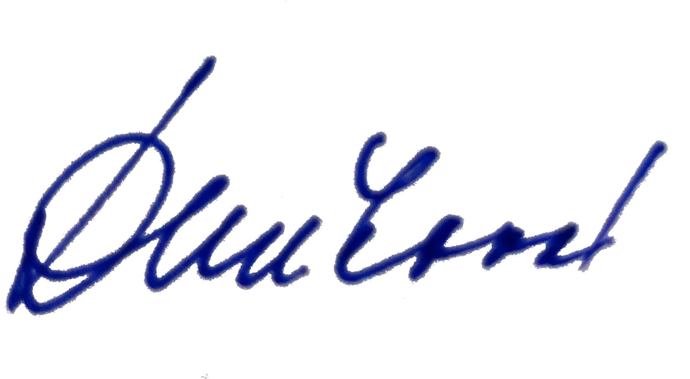

…………………………………………………..…… ……………………………..……………….
Pluxee Česká republika a.s. Partner
Zastupuje na základě plné moci: Markéta Daňková, konzultant pro partnerskou síť zastupuje: Ing. KAREL SIEBERT, MBA, ředitel

Příloha č. 1 – Všeobecné obchodní podmínky
Příloha č. 2 – Seznam provozoven
Příloha č.3 – Výčetka poukázek
Příloha č.5 – Individuální ceník

